**Outlook 2010 の連絡先をエクスポートする方法**

投稿日: [2010/09/08](http://poweraddress.powershift.jp/2010/09/08/outlook-2010-export/) 作成者: [PowerAddress](http://poweraddress.powershift.jp/author/poweraddress/)

Outlook 2010 の連絡先（アドレス帳）をエクセルや CSV でエクスポートする方法です。連絡先データを移行する際に参考にしてください。CSV ファイルのフィールド名を PowerAddress（以下 PA）用に編集しておけば、PA にインポートする際のフィールドの照合が一瞬で行えます。

**エクスポート可能なファイル形式**

Outlook 2010 の連絡先は、以下の形式のファイルをエクスポートすることができます。この中で PA がインポートできる形式は、Microsoft Excel 97-2003 とテキストファイルです。PA の対応ファイルについては[こちら](http://poweraddress.powershift.jp/help/usage/impt-expt/file-type/" \o "インポートおよびエクスポート可能なファイルタイプ)をご覧ください。

* Microsoft Access 97-2003
* Microsoft Excel 97-2003
* Outlook データ ファイル (.pst)
* テキスト ファイル (DOS、カンマ区切り)
* テキスト ファイル (DOS、タブ区切り)
* テキスト ファイル (Windows、カンマ区切り)
* テキスト ファイル (Windows、タブ区切り)

ちなみに、PA のサイトやソフト内では、カンマ区切りのテキストファイルのことを「CSV」や「コンマ区切りテキスト」と、タブ区切りのテキストファイルのことを「TSV」や「タブ区切りテキスト」などと呼んでいます。

**エクスポート手順**

エクスポート手順は以下の 1 〜 7 です。画像をクリックすると拡大します。拡大画像をクリックして画像を切り替えることもできます。

1. 「ファイル」タブをクリックし、「開く」をクリックします。この画面内にある「インポート」をクリックすると「インポート/エクスポート ウィザード」が開きます。

[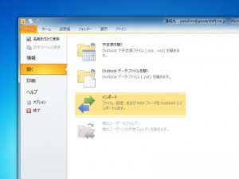](http://poweraddress.powershift.jp/files/2010/09/file_import_export_01.jpg)

「インポート/エクスポート ウィザード」を開く

1. 実行する処理から「ファイルにエクスポート」を選び、[次へ(N) >] をクリックします。

[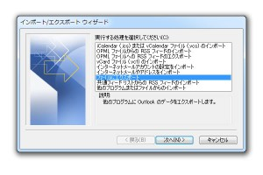](http://poweraddress.powershift.jp/files/2010/09/file_import_export_02.jpg)

「ファイルにエクスポート」を選ぶ

1. エクスポートするファイルの種類から「Microsoft Excel 97-2003」か「テキスト ファイル」を選び、[次へ(N) >] をクリックします。

[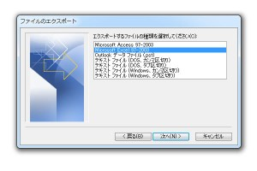](http://poweraddress.powershift.jp/files/2010/09/file_import_export_03.jpg)

エクセルかテキストファイルを選ぶ

1. エクスポートするフォルダーが「連絡先」になっていることを確認し、[次へ(N) >] をクリックします。

[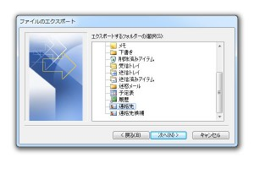](http://poweraddress.powershift.jp/files/2010/09/file_import_export_04.jpg)

「連絡先」になっていることを確認

1. [参照(R) ...] ボタンをクリックし、エクスポート先のファイル名を指定し、[次へ(N) >] をクリックします。

[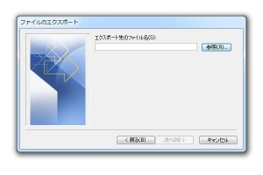](http://poweraddress.powershift.jp/files/2010/09/file_import_export_05.jpg)

「参照」をクリック

[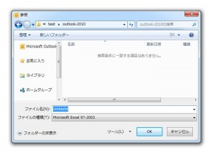](http://poweraddress.powershift.jp/files/2010/09/file_import_export_06.jpg)

保存先とファイル名を指定

[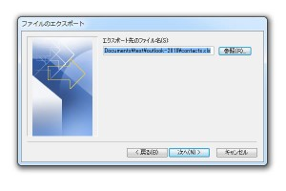](http://poweraddress.powershift.jp/files/2010/09/file_import_export_07.jpg)

確認して次へ

1. 「”連絡先” を次の次のフォルダーからエクスポートします: 連絡先」のチェックが ON になっていることを確認します。

[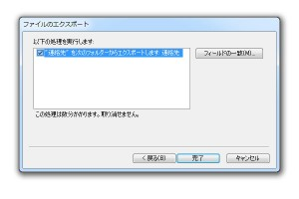](http://poweraddress.powershift.jp/files/2010/09/file_import_export_08.jpg)

エクスポートの確認

この画面の [フィールドの一致(M) ...] をクリックすると、エクスポートするフィールドの種類や順番を指定することができます。フィールド名を変更する場合は、右側のリストにあるフィールド名をクリックして編集します。PA 用に編集したい場合は、[こちらのフィールド名の一覧](http://poweraddress.powershift.jp/2010/09/07/outlook-2010-field/" \o "Outlook 2010 連絡先のフィールド一覧)を参考に編集してください。ここで編集せず、エクスポート後の CSV ファイルを直接編集しても構いません。はじめての方は「[CSV やエクセルの住所録を簡単にインポートするには？](http://poweraddress.powershift.jp/2009/12/23/csv-excel-import/" \o "CSV やエクセルの住所録を簡単にインポートするには？)」もご覧ください。

[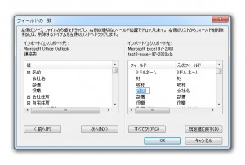](http://poweraddress.powershift.jp/files/2010/09/file_import_export_09.jpg)

必要であればフィールドを編集

1. 準備ができたら [完了] ボタンをクリックします。

[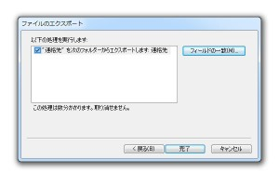](http://poweraddress.powershift.jp/files/2010/09/file_import_export_10.jpg)

完了

**http://qa.support.sony.jp/solution/common/vcl/common/sol2008_g_step_a_1l.gifOutlookのデータファイル(.pst)をエクスポート(バックアップ)する方法**

操作手順

1. [スタート]ボタンをクリックし、[すべてのプログラム]-[Microsoft Office]-[Microsoft Outlook 2010]をクリックします。
2. 「Microsoft Outlook 2010」が起動するので、[ファイル]タブをクリックし、[開く]をクリックして[インポート]をクリックします。

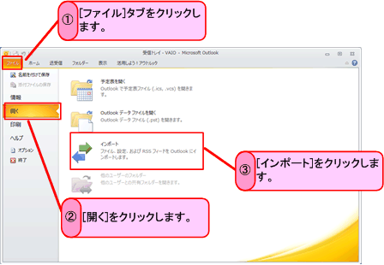

1. [実行する処理を選択してください]画面が表示されるので、[ファイルにエクスポート]をクリックし、[次へ]ボタンをクリックします。

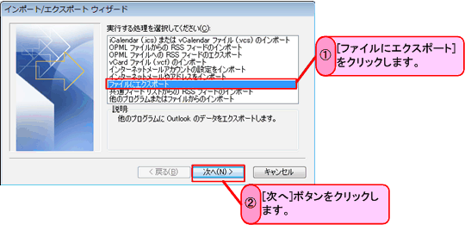

1. [エクスポートするファイルの種類を選択してください]画面が表示されるので、[Outlook データ ファイル (pst)]をクリックし、[次へ]ボタンをクリックします。

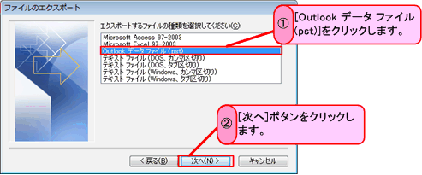

1. [エクスポートするフォルダー]画面が表示されるので、[アカウント](http://qa.support.sony.jp/solution/S0311060015125/" \t "_blank)名をクリックし、[サブフォルダーを含む]にチェックをつけて[次へ]ボタンをクリックします。

参考

連絡先や予定表など個別に[バックアップ](http://qa.support.sony.jp/solution/S0007270003575/)する場合は、エクスポートする項目をクリックし、[サブフォルダーを含む]のチェックをはずしてください。

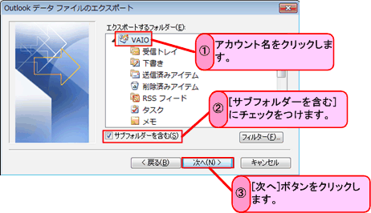

1. [エクスポート ファイル名]画面が表示されるので、[参照]ボタンをクリックします。

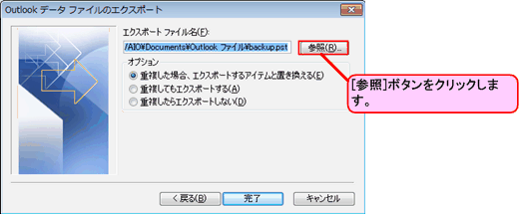

1. [Outlook データ ファイルを開く]画面が表示されるので、保存場所を指定し、ファイル名を入力して[OK]ボタンをクリックします。

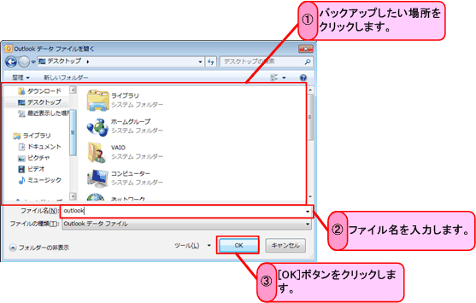

1. [エクスポート ファイル名]画面が表示されるので、任意のエクスポート方法にチェックをつけて[完了]ボタンをクリックします。

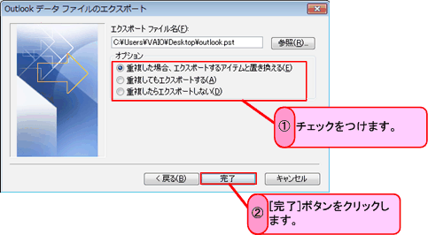

1. [Outlook データ ファイルの作成]画面が表示されるので、[OK]ボタンをクリックします。
   * パスワードを設定する場合は、パスワードを入力してから[OK]ボタンをクリックします。

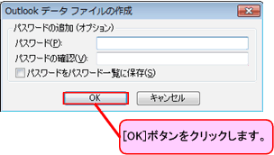

[目次に戻る](http://qa.support.sony.jp/solution/S1007231078843/#contentstoc)

**http://qa.support.sony.jp/solution/common/vcl/common/sol2008_g_step_a_1l.gifOutlookのデータファイル(.pst)をインポート(復元)する方法**

操作手順

1. [スタート]ボタンをクリックし、[すべてのプログラム]-[Microsoft Office]-[Microsoft Outlook 2010]をクリックします。
2. 「Microsoft Outlook 2010」が起動するので、[ファイル]タブをクリックし、[開く]をクリックして[インポート]をクリックします。



1. [実行する処理を選択してください]画面が表示されるので、[他のプログラムまたはファイルからのインポート]をクリックして、[次へ]ボタンをクリックします。

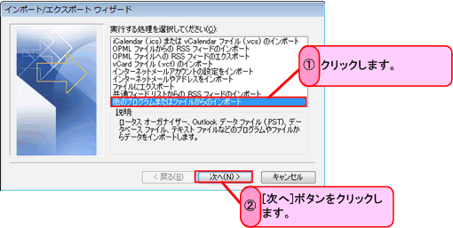

1. [インポートするファイルの種類を選択してください]画面が表示されるので、[Outlook データ ファイル (pst)]をクリックして[次へ]ボタンをクリックします。

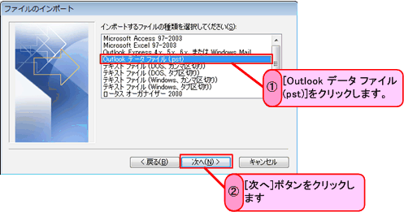

1. [インポートするファイル]画面が表示されるので、[参照]ボタンをクリックします。

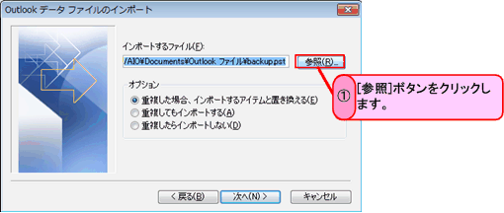

1. [Outlook データ ファイルを開く]画面が表示されるので、バックアップしたOutlookのデータファイルをクリックして、[開く]ボタンをクリックします。

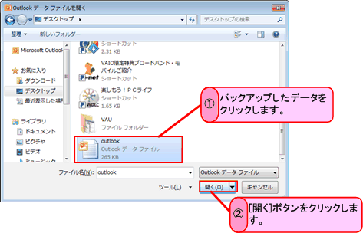

1. [インポートするファイル]画面が表示されるので、保存場所を確認し、任意のインポート方法にチェックをつけて[次へ]ボタンをクリックします。

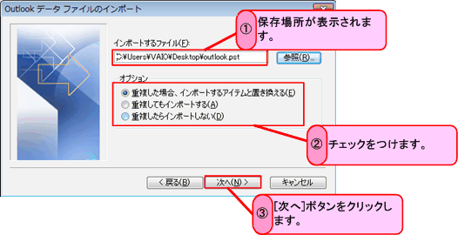

1. [インポートするフォルダーの選択]画面が表示されるので、[Outlook データ ファイル]をクリックし、[サブフォルダーを含む]にチェックをつけ、インポートするフォルダーを選択します。

参考

連絡先や予定表など個別に復元する場合は、インポートする項目をクリックし、[サブフォルダーを含む]のチェックをはずしてください。

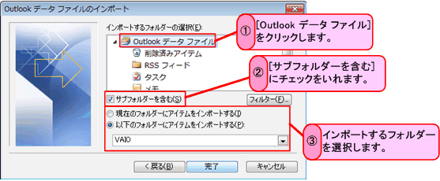

1. [完了]ボタンをクリックします。

[« Outlook で連絡先の情報がアドレス帳に表示されない](http://www.syson.co.jp/TechNote/2012/03/outlook.html) | [メイン](http://www.syson.co.jp/TechNote/) | [au版iPhoneにiOS5.1をインストールしたら動かない »](http://www.syson.co.jp/TechNote/2012/03/auiphoneios51.html)

## OutLook 2010へアドレス帳をインポート

OutLook 2010の場合アドレス帳と連絡帳を使い分けている。

新規メール作成で使うのは連絡帳になっている。  
連絡帳にインポートするには、

あらかじめ以前のメールソフト（Microsoft OutLookまたはOutLook Express）からCSV形式でアドレスデータをエキスポートしておく。（名と姓の項目にチェックがないので付けてから。文字コートはANSIで）

Outlook 2010 を開いて、 [ファイル] - [開く] - [インポート] をクリック。

（この時点で何をインポートするかはまだ指定できない）

インポート／エキスポートウィザードが開く。  
他のプログラムまたはファイルからのインポートをクリック。次へをクリック。

インポートするファイルを選択するために「参照...」をクリック。

ここで先に作成しておいたCSVファイルを選択する。（通常デスクトップに置いておく）  
インポートするファイルの指定ができたら「次へ」をクリック。  
「インポート先のフォルダ」は「連絡先」を選択して、[次へ] をクリック。  
「完了」をクリック。

「連絡帳」を「アドレス帳」に反映するには次のエントリーを参照  
[エントリー「Outlook で連絡先の情報がアドレス帳に表示されない」](http://www.syson.co.jp/TechNote/2012/03/outlook.html)

[« Windows Live メールから Outlook 2010 または Outlook 2007 にメッセージを移行する](http://www.syson.co.jp/TechNote/2012/03/windows_live_outlook_2010_outl.html) | [メイン](http://www.syson.co.jp/TechNote/) | [OutLook 2010へアドレス帳をインポート »](http://www.syson.co.jp/TechNote/2012/03/outlook_2010_1.html)

Outlook で連絡先の情報がアドレス帳に表示されない

手順概要

•Outlook アドレス帳サービスをインストール。  
•アドレス帳で使用する連絡先フォルダーを指定。  
•メッセージのアドレスを指定する際に表示する電子メール アドレスまたは FAX 番号を指定。

手順 1: Outlook アドレス帳サービスをインストールする  
実行している Outlook のバージョンに応じて、次の手順を実行。

**Microsoft Outlook 2002 および Microsoft Office Outlook 2003 の場合**  
1. [ツール] メニューの [電子メール アカウント] をクリック。  
2. [既存のディレクトリやアドレス帳の表示と変更] をクリックし、[次へ] をクリック。  
3. Outlook アドレス帳が表示されている場合は、[キャンセル] をクリックし、「手順 2: アドレス帳で使用する連絡先フォルダーを指定する」に進む。  
4. Outlook アドレス帳が表示されていない場合は、[追加] をクリック。  
5. [その他のアドレス帳] をクリックし、[次へ] をクリック。  
6. [Outlook アドレス帳] をクリックし、[次へ] をクリック。  
7. 追加したアドレス帳を開始するために、[ファイル] メニューの [終了] をクリックするよう求めるメッセージが表示されたら、[OK] をクリック。  
8. [完了] をクリック。  
9. [ファイル] メニューの [終了] をクリックし、Outlook を再起動。

**Microsoft Office Outlook 2007 の場合**  
1. [ツール] メニューの [アカウント設定] をクリック。  
2. [アドレス帳] タブをクリックします。  
3. Outlook アドレス帳が表示されている場合は [閉じる] をクリックし、「手順 2: アドレス帳で使用する連絡先フォルダーを指定する」に進む。  Outlook アドレス帳が表示されていない場合は、[新規] をクリック。  
4. [その他のアドレス帳] をクリックし、[次へ] をクリック。  
5. [Outlook アドレス帳] をクリックし、[次へ] をクリック。  
6. 追加したアドレス帳を開始するために [ファイル] メニューの [終了] をクリックするよう求めるメッセージが表示されたら、[OK] をクリック。  
7. [完了] をクリック。  
8. [閉じる] をクリックし、Outlook を再起動。

**Microsoft Office Outlook 2010 の場合**  
1. リボンの [ファイル] タブをクリックし、メニューの [情報] タブをクリック。  
2. [アカウント設定] タブをクリックし、[アカウント設定] をもう一度クリック。  
3. [アドレス帳] タブをクリック。  
4. Outlook アドレス帳が表示されている場合は [閉じる] をクリックし、「手順 2: アドレス帳で使用する連絡先フォルダーを指定する」に進む。 Outlook アドレス帳が表示されていない場合は、[新規] をクリック。  
5. [その他のアドレス帳] をクリックし、[次へ] をクリック。  
6. [Outlook アドレス帳] をクリックし、[次へ] をクリック。  
7. 追加したアドレス帳を開始するために [ファイル] メニューの [終了] をクリックするよう求めるメッセージが表示されたら、[OK] をクリック。  
8. [完了] をクリック。  
9. [閉じる] をクリックし、Outlook を再起動。  
先頭へ戻る

**手順 2: アドレス帳で使用する連絡先フォルダーを指定する**  
1. ナビゲーション ウィンドウで [連絡先] をクリックし、[ファイル] メニューの [フォルダー] をポイントし、[your folder name のプロパティ] をクリック。  
2. [Outlook アドレス帳] タブの [電子メールのアドレス帳にこのフォルダーを表示する] チェック ボックスをオンにし、表示する名前を入力し、[OK] をクリック。

**Microsoft Office Outlook 2010 の場合**  
1. [連絡先] フォルダーを選択し、リボンの [フォルダー] タブをクリック。  
2. リボンの [フォルダーの プロパティ] タブをクリック。  
3. [Outlook アドレス帳] タブの [電子メールのアドレス帳にこのフォルダーを表示する] チェック ボックスをオンにし、表示する名前を入力し、[OK] をクリック。  
先頭へ戻る

**手順 3: 電子メール アドレスまたは FAX 番号を検索する**  
1. フォルダーの一覧で、[連絡先] フォルダーをクリック。  
2. 連絡先をダブルクリックしてアイテムを開き、電子メール アドレスのフィールドと FAX 番号のフィールドを探。  
電子メール アドレスまたは FAX 番号がない場合、電子メール メッセージまたは FAX メッセージにアドレスを指定しようとしても、アドレス帳にこの連絡先は表示されない。

**Microsoft Office Outlook 2010 の場合**  
1. [連絡先] フォルダーを選択。  
2. 連絡先をダブルクリックしてアイテムを開き、電子メール アドレスのフィールドと FAX 番号のフィールドを探。  
電子メール アドレスまたは FAX 番号がない場合、電子メール メッセージまたは FAX メッセージにアドレスを指定しようとしても、アドレス帳にこの連絡先は表示されない。

【注意】  
Windows 7 から従来の「ツールバー」が「リボン」といういい方に変わっている。  
これがまず困惑する。  
MicrosoftのOffice製品は2007から「リボン」に統一された。  
officeのウィンドウにはメニューバーが標準では消えている。  
これを表示しないと従来のメニューの「ツール」やその他のオプションメニューが開けない。  
メニューバーを表示するにはwindows7のコントロールパネルの「フォルダーオプション」を開き、「表示」タグのなかの「常にメニューを表示」にチェックマークを入れておく。  
（Windows Vistaのときからこのように隠された）

Windows XPの時代からするとずいぶんを不便になった。